UBND PHƯỜNG VIỆT HƯNG  TRƯỜNG THCS THANH AM  Năm học: 2025 – 2026 | HƯỚNG DẪN ÔN TẬP CUỐI HỌC KÌ I  MÔN LỊCH SỬ-ĐỊA LÍ 6  PHÂN MÔN ĐỊA LÍ
I. Nội dung: Ôn nội dung kiến thức các chương:
1. Chương I:
- Hệ thống kinh, vi tuyến, tọa độ địa lí.
- Bản đồ. Một số lưới kinh, vĩ tuyến. Phương hướng trên bản đồ.
- Tỉ lệ bản đồ. Tính khoảng cách thực tế dựa vào tỉ lệ bản đồ
- Kí hiệu và bảng chú giải bản đồ. Tìm đường đi trên bản đồ.
- Lược đồ trí nhớ
2. Chương II: Trái Đất- hành tinh của hệ Mặt Trời
- Trái Đất trong hệ Mặt Trời
- Chuyển động tự quay quanh trục của Trái Đất và hệ quả
- Chuyển động của Trái Đất quanh Mặt Trời và hệ quả
II. Hình thức kiểm tra: 70% trắc nghiệm – 30% tự luận
III. Các câu hỏi tham khảo
Phần I. Câu trắc nghiệm nhiều phương án lựa chọn. Mỗi câu hỏi học sinh chỉ chọn một phương án.
Câu 1. Chúng ta có thể xác định được vị trí của mọi điểm trên bản đồ là nhờ
A. vai trò của hệ thống kinh, vĩ tuyến trên quả Địa Cầu.
B. đặc điểm phương hướng các đối tượng địa lí trên bản đồ.
C. số lượng các đối tượng địa lí được sắp xếp trên bản đồ.
D. mối liên hệ giữa các đối tượng địa lí trên bản đồ.
Câu 2. Trên Địa Cầu, nước ta nằm ở
A. nửa cầu Bắc và nửa cầu Tây.
B. nửa cầu Nam và nửa cầu Đông.
C. nửa cầu Nam và nửa cầu Tây.
D. nửa cầu Bắc và nửa cầu Đông.
Câu 3. Đường kinh tuyến gốc 0⁰ đi qua đài thiên văn Grin-uýt thuộc quốc gia nào sau đây?
A. Anh.
B. Bồ Đào Nha.
C. Đức.
D. Tây Ban Nha.
Câu 4. Toạ độ địa lí của một điểm trên bản đồ được xác định là
A. kinh độ và vĩ độ của điểm đó trên bản đồ.
B. kinh tuyến của điểm đó trên bản đồ.
C. phương hướng của điểm đó trên bản đồ.
D. vĩ độ của điểm đó trên bản đồ.
Câu 5. Kinh độ của một điểm là
A. khoảng cách bằng số độ tính từ điểm đó đến kinh tuyến gốc.
B. khoảng cách tính bằng km từ điểm đó đến vĩ tuyến gốc.
C. khoảng cách tính bằng km từ kinh tuyến đi qua điểm đó đến kinh tuyến gốc.
D. khoảng cách bằng số độ tính từ địa điểm đó đến đường xích đạo.
Câu 6. Nhận định nào sau đây đúng khi nói về độ dài của các đường kinh tuyến?
A. Các kinh tuyến có độ dài bằng nhau.
B. Các kinh tuyến Đông dài hơn kinh tuyến Tây.
C. Các kinh tuyến Tây dài hơn kinh tuyến Đông.
D. Thay đổi tuỳ theo vị trí của Trái Đất so với Mặt Trời.
Câu 7. Những kinh tuyến nằm bên phải của kinh tuyến gốc đến kinh tuyến 180⁰ là các
A. kinh tuyến Đông.
B. kinh tuyến Tây.
C. kinh tuyến Nam.
D. kinh tuyên Bắc.
Câu 8. Bước đầu tiên để hiểu được nội dung bản đồ là
A. đọc bảng chú giải.
B. quan sát màu sắc của bản đồ.
C. xác định toạ độ địa lí của một điểm.
D. tìm tỉ lệ của bản đồ.
Câu 9. Để thể hiện ranh giới quốc gia, ranh giới tỉnh trên bản đồ hành chính, người ta dùng loại kí hiệu nào?
A. Kí hiệu đường.
B. Kí hiệu diện tích.
C. Kí hiệu hình học.
D. Kí hiệu điểm.
Câu 10. Kí hiệu bản đồ có vai trò gì?
A. Phân biệt được sự khác nhau của các thông tin trên bản đồ.
B. Giúp người đọc hiểu được phương hướng trên bản đồ.
C. Giúp người đọc hiểu được ẩn ý của người vẽ bản đồ.
D. Giúp người đọc biết được tỉ lệ bản đồ.
Câu 11. Loại kí hiệu nào dùng để biểu hiện sự vật, hiện tượng địa lí phân bố theo những điểm riêng biệt ?
A. Kí hiệu điểm.
B. Kí hiệu bằng màu sắc, nét chải.
C. Kí hiệu diện tích.
D. Kí hiệu đường.
Câu 12. Dựa vào bản đồ hành chính Việt Nam, cho biết điểm cực Nam nằm trên tỉnh nào sau đây ở nước ta?
A. Cà Mau.
B. Hà Giang.
C. Khánh Hoà.
D. Lai Châu.
Câu 13. Thiết bị nào sau đây không phù hợp khi sử dụng trên Google Maps?
A. Máy tính cầm tay(Casio).
B. Máy vi tính.
C. Điện thoại thông minh.
D. Máy tính bảng.
Câu 14. Đối với bản đồ không thể hiện lưới kinh, vĩ tuyến thì làm sao chúng ta xác định được phương hướng?
A. Dựa vào kim chỉ nam hoặc mũi tên chỉ hướng Bắc, sau đó tìm các hướng còn lại.
B. Tìm ngọn núi cao nhất làm chuẩn để xác định phương hướng cho khu vực xung quanh.
C. Dựa vào vùng xích đạo để xác định các hướng còn lại.
D. Dựa vào bốn đại dương để xác định phương hướng.
Câu 15. Trên bản đồ có ghi tỉ lệ 1:100000 thì 1cm trên bản đồ bằng bao nhiêu km ngoài thực địa?
A. 1 km.
B. 10 km.
C. 5 km.
D. 1,5 km.
Câu 16. Trên bản đồ hành chính Việt Nam có ghi tỉ lệ 1:1000000, khoảng cách giữa thành phố Cà Mau với thành phố Hồ Chí Minh là 35 cm. vậy trên thực tế hai thành phố đó cách nhau bao nhiêu km?
A. 350 km.
B. 35 km.
C. 3,5 km.
D. 0,35 km.
Câu 17. Quan sát lược đồ khu vực Biển Đông
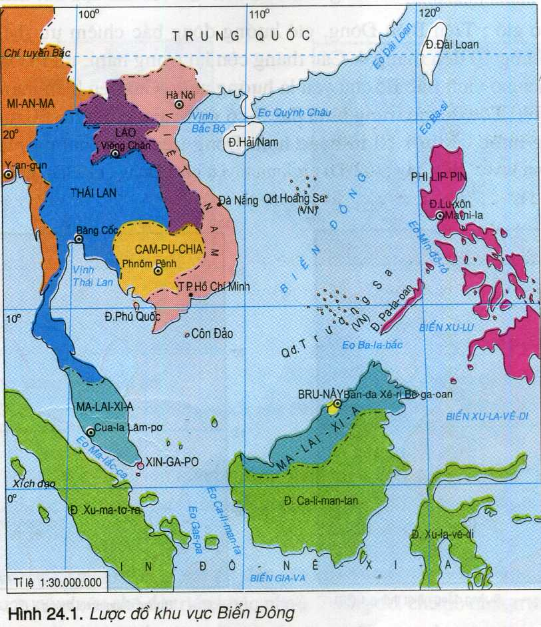

Một trận bão hình thành trên vùng biển phía đông Phi-lip-pin, sau đó vào Biển Đông di chuyển cố định theo hướng tây bắc thì sẽ đổ bộ vào vùng nào sau đây?
A. Miền Bắc của Việt Nam.
B. Vùng Đông Bắc Trung Quốc.
C. Phía Nam của Nhật Bản.
D. Miền trung của Việt Nam.
Câu 18. Nội dung nào sau đây thuộc về yêu cầu vẽ lược đồ trí nhớ một khu vực?
A. Vẽ sơ đồ trường em đang học.
B. Vẽ lược đồ trí nhớ từ nhà đến trường trung học cơ sở.
C. Vẽ sơ đồ chỉ đường cho một người bạn đến nhà người bạn khác.
D. Vẽ sơ đồ chỉ đường cho một người ban đến siêu thị.
Câu 19. Trong học tập, lược đồ trí nhớ không có vai trò nào sau đây?
A. Hạn chế không gian vùng đất sống.
B. Giúp học địa lí thú vị hơn nhiều.
C. Hỗ trợ nắm vững các kiến thức địa lí.
D. Vận dụng vào đời sống đa dạng hơn.
Câu 20. Trái Đất có dạng hình gì?
A. Hình cầu.
B. Hình tròn.
C. Hình elip.
D. Hình vuông.
Câu 21. Độ dài bán kính của Trái Đất tại xích đạo là bao nhiêu km?
A. 6378 km.
B. 697 km.
C. 46720 km.
D. 18934km.
Câu 22. Hành tinh nào nằm gần Mặt Trời nhất?
A. Thuỷ tinh.
B. Mộc tinh.
C. Kim tinh.
D. Thổ tinh.
Câu 23. Hành tinh nào nằm xa Mặt Trời nhất?
A. Hải Vương tinh.
B. Thiên Vương tinh.
C. Mộc tinh.
D. Hoả tinh.
Câu 24. Hành tinh nào nhỏ nhất trong hệ Mặt Trời?
A. Thuỷ tinh.
B. Hoả tinh.
C. Mộc tinh.
D. Kim tinh.
Câu 25. Hành tinh nào lớn nhất trong hệ Mặt Trời?
A. Mộc tinh.
B. Thuỷ tinh.
C. Kim tinh.
D. Thổ tinh.
Câu 26. Trong hệ Mặt Trời hành tinh nào sau đây có sự sống?
A. Trái Đất.
B. Kim tinh.
C. Mộc tinh.
D. Thuỷ tinh.
Câu 27. Nhận định nào sau đây không đúng khi nói về vị trí của Trái Đất trong hệ Mặt trời?
A. Nằm ở vị trí thứ ba từ ngoài vào Mặt Trời.
B. Nằm ở vị trí thứ ba từ Mặt Trời trở ra.
C. Khoảng cách Trái Đất đến Mặt Trời gần 150 triệu km.
D. Khoảng cách từ Trái Đất đến Mặt Trời phù hợp cho sự sống.
Câu 28. Độ dài của đường kính Trái Đất tại xích đạo là bao nhiêu km?
A. 12.756 km.
B. 6977 km.
C. 18.934 km.
D. 40076 km.
Câu 29. Ai là người đầu tiên đưa ra bằng chứng cho thấy Trái Đất có dạng hình cầu?
A. A-ri-xtốt.
B. Cô-péc- nic.
C. Ga- li-lê.
D. Pi- ta- go.
Câu 30. So với mặt phẳng quỹ đạo, Trái Đất nghiêng một góc bao nhiêu độ?
A. 66⁰33’
B. 45⁰
C. 89⁰45’
D. 23⁰27’
Câu 31. Trái Đất tự quay quanh trục theo hướng nào?
A. Từ tây sang đông.
B. Từ tây nam sang đông bắc.
C. Từ đông sang tây.
D. Từ đông nam sang tây bắc.
Câu 32. Lãnh thổ nước ta nằm trong khu vực giờ thứ mấy?
A. Thứ 7.
B. Thứ 10.
C. Thứ 9.
D. Thứ 11.
Câu 33. Nơi nào sau đây có tốc độ tự quay của Trái Đất lớn nhất?
A. Xích đạo.
B. Cực Nam.
C. Cực Bắc.
D. Chí tuyến Bắc.
Câu 34. Mặt Trời chỉ chiếu sáng được một nửa Trái Đất là do
A. Trái Đất có dạng hình cầu.
B. Trái Đất quá lớn so với Mặt Trời.
C. Trái Đất quá xa so với Mặt Trời.
D. Trái Đất có dạng hình tròn.
Câu 35. Nguyên nhân nào làm cho mọi nơi trên Trái Đất đều lần lượt có ngày, đêm luân phiên nhau?
A. Trái Đất hình cầu và tự quay quanh trục.
B. Ánh sáng Mặt Trời chiếu vào một nửa Trái Đất.
C. Trái Đất quay quanh Mặt Trời trong 365 ngày.
D. Trục Trái Đất nghiêng trên mặt phẳng quỹ đạo.
Câu 36. Lực nào sau đây làm lệch hướng của các vật chuyển động theo chiều kinh tuyến?
A. Cô-ri-ô-lít.
B. Niu- tơn.
C. Ác- si-mét
D. Trọng lực.
Câu 37. Tại sao hàng ngày chúng ta nhìn thấy Mặt Trời, Mặt Trăng và các ngôi sao trên bầu trời chuyển động theo hướng từ đông sang tây?
A. Do Trái Đất tự quay theo hướng từ tây sang đông.
B. Do Trái Đất quay quanh Mặt Trời.
C. Do Trái Đất nằm trong hệ Mặt Trời.
D. Do Mặt Trời chuyển động từ tây sang đông.
Câu 38. Thời gian Trái Đất quay quanh Mặt Trời một vòng là
A. 365 ngày 6 giờ.
B. 356 ngày 6 giờ.
C. 265 ngày 6 giờ.
D. 256 ngày 6 giờ.
Câu 39. Quỹ đạo chuyển động của Trái Đất quanh Mặt Trời có dạng hình gì?
A. Hình elip gần tròn. B. Hình tròn. C. Hình thoi. D. Hình cầu.
Câu 40. Nơi nào trên Trái Đất quanh năm có ngày và đêm dài như nhau?
A. Các địa điểm nằm trên Xích đạo.
B. Các địa điểm nằm trên 2 vòng cực.
C. Ở 2 cực và vùng ôn đới.
D. Các địa điểm nằm trên 2 chí tuyến.
Câu 41. Trái Đất cùng một lúc thực hiện mấy chuyển động?
A. 2. B. 1. C. 3. D. 4.
Câu 42. Nơi nào trên Trái Đất quanh năm có ngày và đêm dài như nhau?
A. Các địa điểm nằm trên Xích đạo.
B. Các địa điểm nằm trên 2 vòng cực.
C. Ở 2 cực và vùng ôn đới.
D. Các địa điểm nằm trên 2 chí tuyến.
Câu 43. Khi các mùa ở bán cầu Bắc là xuân, hạ, thu, đông thì thứ tự mùa ở bán cầu Nam diễn ra như thế nào?
A. Đông, thu, hạ, xuân.
B. Như nhau.
C. Thu, hạ, xuân, đông.
D. Hạ, xuân, đông, thu.
Câu 44. Vào ngày nào sau đây có ánh sáng Mặt Trời chiếu thẳng góc vào vĩ tuyến 23⁰27’ Bắc?
A. Ngày 22 tháng 6.
B. Ngày 21 tháng 3.
C. Ngày 23 tháng 9.
D. Ngày 22 tháng 12.
Câu 45. Ngày 22 - 12, ở bán cầu Bắc có hiện tượng gì?
A. Đêm dài hơn ngày.
B. Ngày dài hơn đêm.
C. Ngày dài suốt 24 giờ.
D. Ngày và đêm dài bằng nhau.
Phần II. Câu trắc nghiệm đúng, sai. Em hãy cho biết những phát biểu dưới đây đúng hay sau bằng cách đánh dấu X vào bảng theo mẫu sau:
Phát biểu | Đúng | Sai
Câu 1. Tỉ lệ bản đồ cho biết mức độ thu nhỏ độ dài giữa các đối tượng trên bản đồ so với thực tế là bao nhiêu.
Câu 2. Tỉ lệ số là một phân số luôn có tử là 1. Mẫu số càng nhỏ thì tỉ lệ bản dồ càng nhỏ và ngược lại.
Câu 3. Tỉ lệ 1: 1000 000 có nghĩa là 1cm trên bản đồ bằng 1000 000 cm hay 10 km trên thực tế.
Câu 4. Muốn biết khoảng cách thực tế của hai điểm, phải đo được khoảng cách của hai điểm đó trên bản đồ rồi dựa vào tỉ lệ số hoặc thước tỉ lệ để tính.
Câu 5. Khi ở Hà Nội lúc 12 giờ thì khu vực giờ gốc ( GMT) là 5 giờ.
Câu 6. Bề mặt Trái Đất chia thành 24 khu vực giờ khác nhau, vậy mỗi khu vực giờ tương ứng 15 độ kinh tuyến
Câu 7. Thời điểm giao thừa ngày 31/12/ 2024 ở Ô- Xtrây- li- a thì lúc đó ở Việt Nam là 21 giờ.
Câu 8. Trong bảng chú giải của bản đồ hành chính thể hiện các đối tượng: Thủ đô, thành phố trực thuộc Trung ương, thành phố, thị xã đó là những đơn vị hành chính và các đối tượng khác như biên giới quốc gia, ranh giới tỉnh, giao thông, sông ngòi,...
Câu 9. Trong bảng chú giải của bản đồ tự nhiên thể hiện: phân tầng độ cao, độ sâu (đậm, nhạt), đỉnh núi, điểm độ sâu, sông ngòi,...
Câu 10. Lược đồ trí nhớ là những thông tin không gian về thế giới được giữ lại trong trí óc con người. Lược đồ trí nhớ được đặc trưng bởi sự đánh dấu các địa điểm mà một người từng gặp, từng đến,...
Câu 11. - Các điểm cần xác định để vẽ được lược đồ trí nhớ: điểm đầu, điểm kết thúc, hướng đi, các điểm mốc.
Câu 12: Kích thước: Trái Đất có bán kính Xích đạo là 6 378 km, diện tích bề mặt là 510 triệu km².
Câu 13. Trái Đất có hình tròn.
Câu 14. Một số quốc gia sử dụng nhiều múi giờ: Nga, Mỹ, Anh, Úc, Canada, Đan Mạch,...
Câu 15. Sự chuyển động của Trái Đất quanh trục làm cho các vật chuyển động trên bề mặt Trái Đất đều bị lệch hướng. Nếu nhìn xuôi theo hướng chuyển động thì: ở nửa cầu bắc lệch về bên phải, ở nửa cầu nam lệch về bên trái.
Câu 16 .Nếu Trái Đất không tự quay quanh trục thì sẽ xảy ra hiện tượng ngày hoặc đêm trên Trái Đất sẽ kéo dài, không luân phiên nhau.

Phần III. Câu trắc nghiệm trả lời ngắn
Câu 1. Múi giờ nào có đường kinh tuyến gốc đi qua?
Câu 2. Cho biết khu vực giờ gốc (GMT) là 12 giờ thì ở nước ta là mấy giờ?
Câu 3. Trên bản đồ hành chính Việt Nam có ghi tỉ lệ 1:1000000, khoảng cách giữa thành phố Cà Mau với thành phố Hồ Chí Minh là 35 cm. vậy trên thực tế hai thành phố đó cách nhau bao nhiêu km?
Câu 4. Nếu em tưởng tượng đứng ở trung tâm của bản đồ, em không đi về hướng Bắc, cũng không đi về hướng Đông, mà hướng đi đến nằm khoảng giữa hướng Bắc và hướng Đông. Vậy hướng trung gian đó được xác định là hướng nào sau đây?
Câu 5. Trong thực tế Thành phố Hồ Chí Minh cách Bình Phước 100 km. Trên bản đồ hành chính có ghi tỉ lệ số là 1: 2000000. Hỏi khoảng cách trên bản đồ giữa hai thành phố đó là bao nhiêu cm?
Câu 6. Bề mặt Trái Đất chia thành 24 khu vực giờ khác nhau, vậy mỗi khu vực giờ tương ứng bao nhiêu độ kinh tuyến ?
Câu 7: Chung kết đường lên đỉnh Olympia được truyền hình trực tiếp vào 12 giờ ngày 30 tháng 10 năm 2023 tại Việt Nam. Khi đó ở các địa điểm Mát-xcơ-va (Nga), Tokyo (Nhật Bản) và Niu – Óoc (Mỹ) là mấy giờ?
Câu 8: Máy bay xuất phát từ Hà Nội đến Luân Đôn (Anh) lúc 20 giờ ngày 11 tháng 10 (theo giờ Việt Nam). Hỏi lúc đáp máy bay theo giờ Luân Đôn là mấy giờ, biết thời gian bay mất 15 tiếng?
Câu 9. Điền từ thích hợp vào chỗ trống:
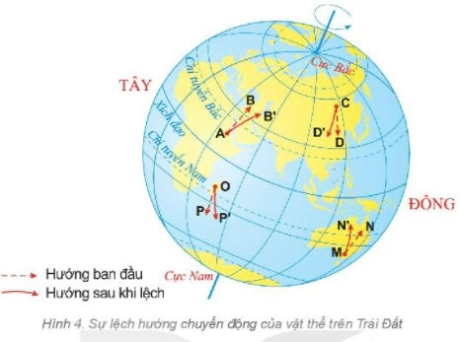
Do Trái Đất chuyển động ……………. quanh trục nên các vật thể chuyển động trên bề mặt Trái Đất đều bị ……………... Lực làm lệch hướng đó gọi là lực …………
Lực Cô-ri-ô-lít có tác động đến hướng di chuyển của dòng sông, dòng biển, gió trên ………….
Câu 10. Điền nội dung thích hợp vào chỗ trống:
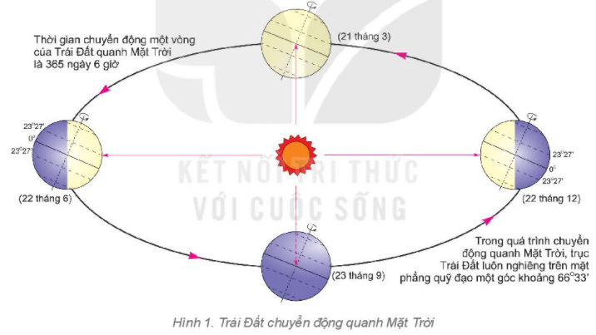
Chuyển động của Trái Đất quanh Mặt Trời
- Quỹ đạo chuyển động: Hình ……… gần tròn.
- Hướng chuyển động: Từ …….. sang ………… (ngược chiều kim đồng hồ).
- Thời gian Trái Đất quay quanh Mặt Trời hết 1 vòng: ………. ngày ……. giờ (1 năm).
- Góc nghiêng của trục Trái Đất khi tự quay quanh trục và quay quanh Mặt Trời: …………….., nghiêng so với mặt phẳng quỹ đạo một góc ………….
Phần IV. Tự luận.
Câu 1. Nghỉ hè năm nay, bố cho An đi du lịch ở Ô-xtrây-li-a. An không hiểu tại sao bố lại dặn chuẩn bị nhiều đồ ấm để làm gì. Em hãy giải thích cho An.
Câu 2. Mô tả hiện tượng ngày đêm luân phiên trên Trái Đất?
Câu 3. Liệt kê một số quốc gia có cùng múi giờ với Việt Nam?
Câu 4. Trình bày hiện tượng ngày – đêm dài ngắn theo mùa?
Câu 5. Tại sao người dân nước Nga rất thích đến du lịch ở các nước vùng xích đạo?

Ban giám hiệu  Dương Thị Tám | Tổ chuyên môn  Vũ Thu Hường | Nhóm chuyên môn  Trần Thị Linh

